Администрация Свердловского района
в городе Красноярске информирует:

Указанные транспортные средства необходимо добровольно переместить в 30-дневный срок с момента опубликования, в рамках постановления от 19.04.2024 № 354 "Об утверждении Положения о порядке выявления, перемещения, временного хранения и утилизации брошенных , в том числе разукомплектованных транспортных средств на территории г. Красноярска"

№  п/п | Адрес объекта | Наименование объекта | Фотоизображение объекта
1 | пер. Медицинский, 29 «А» | автомобиль марки Nissan Teana, государственный регистрационный знак О155ОУ/124, цвет синий | 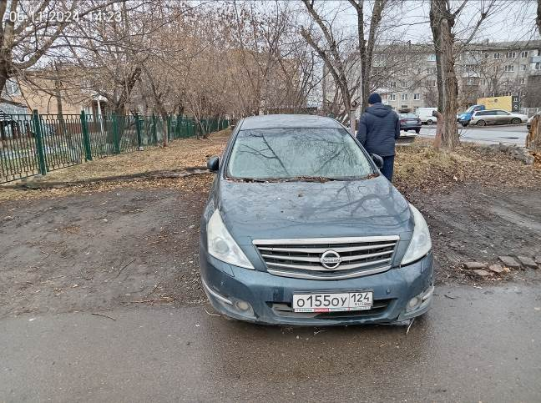
2 | пер Водометный, 4 | автомобиль марки Mazda Familia,  государственный регистрационный знак Х575СМ/124, цвет голубой | 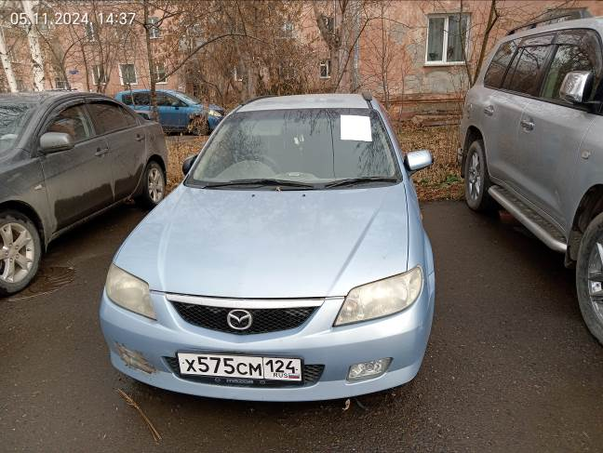
3 | ул. Ключевская, 89 | автомобиль марки ГАЗ 31105, государственный регистрационный знак А304СТ/24, цвет серебристый | 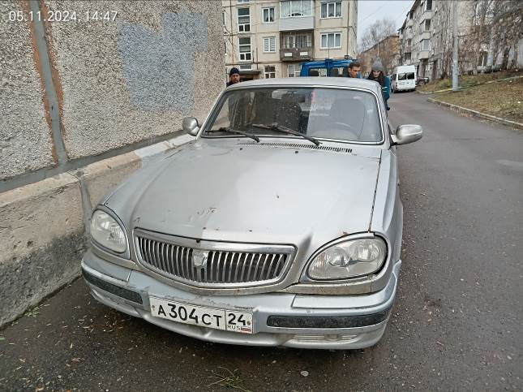
4 | ул. Судостроительная, 175 | автомобиль марки Toyota Corsa,  государственный регистрационный знак А527АО/124, цвет белый | 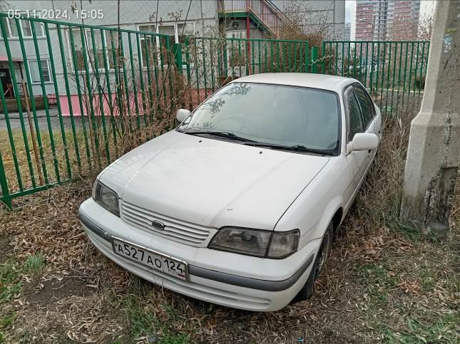
5 | ул. А. Гладкова, 22 (в районе ПГСК «Прибрежный) | автомобиль марки ГАЗ 31029,  государственный регистрационный знак Х526ХЕ/24, цвет серый | 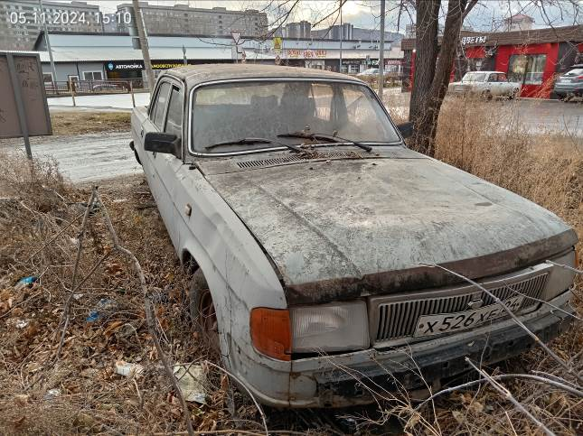
6 | ул. А. Гладкова, 22 стр.14/2 (напротив) | автомобиль марки ВАЗ 211440,  государственный регистрационный знак В384УС/24, цвет черный | 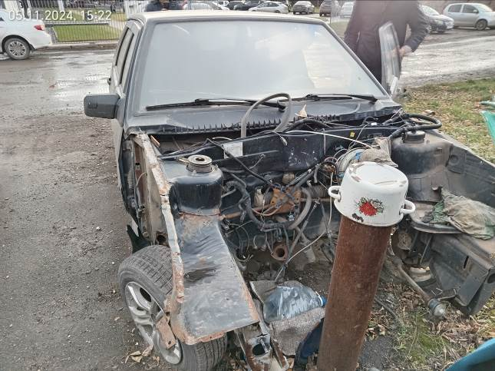
7 | ул. Королева, 8 «А» (напротив) | автомобиль марки Москвич,  государственный регистрационный знак К865УР/24, цвет белый | 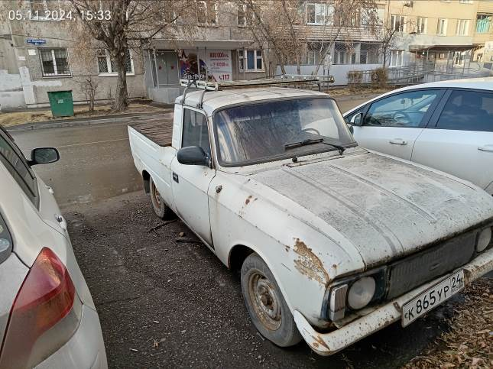
8 | ул. Вавилова, 1 ст.51 | автомобиль марки Toyota Corolla,  государственный регистрационный знак отсутствует, цвет светло-серый | 